Wenn Räume mehr können sollen: Pflanzen als Teil moderner Architektur
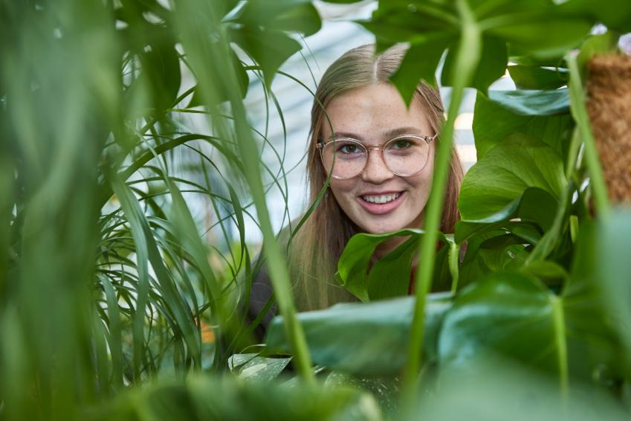
(GMH/FvRH) Gebäude prägen, wie Menschen arbeiten, lernen, genesen und miteinander in Kontakt kommen. Innenraumbegrünung kann dabei weit mehr leisten, als Flächen dekorativ zu schmücken: Pflanzen strukturieren Räume, schaffen Orientierung, verbessern die Aufenthaltsqualität und bringen Natur in Umgebungen, die zunehmend von Technik, Beton und künstlichen Materialien geprägt sind.
Bildnachweis: GMH/FvRH

Bildunterschrift: Pflanzen sind in der modernen Innenraumgestaltung weit mehr als Dekoration: Sie strukturieren Räume, schaffen Orientierung und verbinden Architektur mit Natur. Eine professionelle Planung stellt sicher, dass Begrünung auch langfristig funktioniert.

Bilddaten in höherer Auflösung unter:

https://www.gruenes-medienhaus.de/download/2026/10/GMH-2026-41-01.jpg

Ob Büro, Schule, Gesundheitseinrichtung, Hotel, Einkaufszentrum oder öffentlicher Bau: Räume müssen heute flexibel, funktional und zugleich menschlich gestaltet sein. Pflanzen können dabei eine wichtige Rolle übernehmen. Sie gliedern offene Grundrisse, markieren Übergänge, schaffen Rückzugsbereiche und setzen gezielte Akzente. Aus einer großen, unübersichtlichen Fläche können so differenzierte Zonen mit eigener Atmosphäre werden.
Begrünung wird zum Gestaltungssystem
Moderne Raumbegrünung beginnt nicht mit der Auswahl einzelner Pflanzen, sondern mit der Frage: Was soll ein Raum leisten? Wo brauchen Menschen Ruhe, Konzentration, Begegnung oder Orientierung? Wo entstehen Durchgänge, Wartebereiche oder kommunikative Treffpunkte?
Pflanzen lassen sich gezielt in solche Raumkonzepte integrieren. Großformatige Pflanzgefäße können Wege führen oder Bereiche voneinander trennen. Begrünte Wände setzen vertikale Akzente und nutzen Flächen, die für andere Gestaltungselemente kaum infrage kommen. Mobile Pflanzsysteme ermöglichen es, Räume flexibel an wechselnde Anforderungen anzupassen. Auch bepflanzte Möbel, Raumteiler oder integrierte Pflanztröge verbinden Funktion und Gestaltung.
Dabei geht es nicht um ein möglichst dichtes „Mehr an Grün“. Entscheidend ist das richtige Verhältnis von Pflanze, Raum, Licht, Material und Nutzung. Eine professionell geplante Begrünung fügt sich in die Architektur ein und entwickelt eine eigene gestalterische Wirkung. Fachbetriebe für Innenraumbegrünung sollten deshalb möglichst früh in die Planung eingebunden werden, damit Pflanzenwahl, Technik und Pflege von Anfang an auf die spätere Nutzung abgestimmt sind.
Natur als Teil des Nutzungskonzepts
Der Ansatz des Biophilic Design rückt die Verbindung zwischen Mensch und Natur in den Mittelpunkt der Architektur. Pflanzen sind dabei ein besonders unmittelbar erfahrbares Gestaltungselement. Sie verändern die Wahrnehmung eines Raums, schaffen visuelle Ruhepunkte und können dazu beitragen, sterile oder rein funktionale Umgebungen zugänglicher und angenehmer zu machen.
Für die Planung bedeutet das: Begrünung sollte von Anfang an mitgedacht werden – nicht erst dann, wenn ein Gebäude bereits fertig eingerichtet ist. Fragen zu Licht, Klima, Platzbedarf, Bewässerung, Sicherheit und Pflege gehören ebenso in das Konzept wie die Auswahl der Pflanzen und Gefäße.
Gerade bei großen oder stark frequentierten Gebäuden ist diese frühzeitige Abstimmung wichtig. Sie verhindert, dass Pflanzen später an ungeeigneten Standorten stehen, Verkehrswege einschränken oder nur mit hohem Aufwand versorgt werden können.
Technik schafft neue Möglichkeiten
Innovative Raumbegrünung verbindet natürliche Elemente mit modernen Systemen. Hydrokultur ist dafür ein Beispiel: Die Pflanzen wachsen nicht in Erde, sondern in einem mineralischen Substrat, etwa Blähton. Wasser und Nährstoffe lassen sich kontrolliert bereitstellen, Wasserstandsanzeiger erleichtern die Versorgung.
Für größere Begrünungskonzepte bietet das praktische Vorteile. Pflegeintervalle können besser geplant, Standorte sauberer gestaltet und Pflanzungen zuverlässig versorgt werden. Je nach System lassen sich auch automatische Bewässerung, Sensorik oder digitale Pflegeplanung integrieren. So wird Raumbegrünung zu einem dauerhaft steuerbaren Bestandteil des Gebäudebetriebs.
Auch bei vertikalen Begrünungen, mobilen Pflanzsystemen und integrierten Lösungen kommt es auf das Zusammenspiel von Gestaltung und Technik an. Eine überzeugende Lösung ist nicht nur attraktiv, sondern passt zur Nutzung, zur Gebäudetechnik und zum langfristigen Betrieb.
Nachhaltigkeit braucht Dauerhaftigkeit
Nachhaltige Innenraumbegrünung zeigt sich nicht allein in der Verwendung einzelner Pflanzen oder Materialien. Entscheidend ist, ob ein Konzept dauerhaft funktioniert. Dazu gehören standortgerechte Pflanzen, langlebige Gefäße, ein bedarfsgerechtes Bewässerungssystem und verlässlich organisierte Pflege.
Lichtverhältnisse, Temperatur, Luftfeuchtigkeit, Zugluft und die Intensität der Nutzung beeinflussen die Pflanzenauswahl. Ebenso wichtig sind Fragen der Zugänglichkeit: Wer kontrolliert die Pflanzen? Wie werden sie gepflegt, zurückgeschnitten oder bei Bedarf ausgetauscht? Und wie lässt sich die Pflege in den laufenden Gebäudebetrieb integrieren?
Professionelle Raumbegrünung betrachtet deshalb den gesamten Lebenszyklus einer Pflanzung. Ziel ist nicht die kurzfristige Wirkung zur Eröffnung eines Gebäudes, sondern eine Begrünung, die auch nach Jahren noch gestalterisch überzeugt und zuverlässig funktioniert.
Fachwissen für zukunftsfähige Räume
Innenraumbegrünung entwickelt sich von der dekorativen Ergänzung zum eigenständigen Planungsfeld. Sie verbindet Pflanzenwissen, Gestaltung, Technik und Dienstleistungen. Damit eröffnet sie neue Möglichkeiten für Architektinnen und Architekten, Innenraumplanende, Gebäudebetreibende und alle, die Räume zeitgemäß und nutzerorientiert gestalten wollen.
Wo Natur, Architektur und Technik zusammenspielen, entstehen Räume, die nicht nur gut aussehen, sondern auf unterschiedliche Bedürfnisse reagieren können. Professionelle Planung und fachkundige Pflege sorgen dafür, dass aus einer gestalterischen Idee eine langfristig tragfähige Lösung wird.
Weitere Informationen und viele wertvolle Tipps zur Raumbegrünung gibt es unter www.fachverband-raumbegruenung.de und www.original-hydrokultur.de oder unter https://de-de.facebook.com/machmalgruen/.

